VCW im Viertelfinale – nun gegen Schwerin

(VCW / Wiesbaden / 13.11.2022) Der Volleyballclub Wiesbaden hat sein Losglück genutzt und ist nach einem souveränen 3:0-Sieg (25:19, 25:8, 25:13) gegen den SV Karlsruhe-Beiertheim ins Viertelfinale des DVV-Pokals eingezogen. Am 26. November (Samstag, 19:00 Uhr) kommt es nun in der heimischen Sporthalle am Platz der Deutschen Einheit zum Duell mit Erstliga-Konkurrent SSC Palmberg Schwerin, der sich wie erwartet gegen den SSC Freisen (2. Bundesliga Frauen Süd) mit 3:0-Sätzen durchgesetzt hat.
Rückblick aufs Achtelfinale: Ungeschlagen in insgesamt sechs Spielen in drei Runden hatte sich der SV Karlsruhe-Beiertheim für die „Pokalsensation“ qualifiziert. Zum ersten Mal in der Vereinsgeschichte stand der Club im Achtelfinale des DVV-Pokals. Der Aufsteiger der 2. Volleyball Bundesliga Süd wehrte sich am Sonntag in der heimischen Friedrich-List-Halle nach Kräften, vermochte den Erstligisten aus Wiesbaden allerdings nur im ersten Satz zu fordern.
VCW-Headcoach Benedikt Frank nutzte die Partie, um unterschiedliche Formationen zu testen. Ariadna Priante (Zuspiel), Liza Kastrup (Diagonal) und Mirta Freund (Mittelblock) spielten dieses Mal Hauptrollen, und auch Nachwuchs-Libera Leonie Büdenbender bot in ihren ersten Einsatzminuten eine gute Leistung. Geschont wurden die Stammkräfte Lena-Große Scharmann (Diagonal), Annick Meijers (Außenangriff), Natalia Gajewska (Zuspiel) und Rachel Anderson (Mittelblock). Im Trainingsanzug am Spielfeldrand stand Angreiferin Joyce Agbolossou, die wegen Knieproblemen pausierte. Tanja Großer war an diesem Pokaltag in Karlsruhe eine Angriffsmacht. Als Belohnung gab es die MVP-Medaille in Gold und eine Flasche Sekt. Silber und Sekt nahm auf SVK-Seite Zuspielerin Katrin Hahn mit nach Hause.
Die Geschichte des Spiels ist schnell erzählt: Im ersten Drittel (27 Minuten) hielten die Karlsruherinnen vor 320 Zuschauern mutig dagegen. Sie konnten dabei den Block der Wiesbadenerinnen mehrfach erfolgreich anschlagen. Der Erstligisten geriet aber zu keiner Zeit ernsthaft in Bedrängnis. Tanja Großer machte mit einem satten Schlag das 25:19 dingfest. In Satz zwei konnte Ariadna Priante sechsmal in Folge aufschlagen, ehe sie den siebten Ball ins Netz setzte (6:1). Wiesbaden machte im Verlauf kaum eigene Fehler und agierte stark im Block. 25:8 hieß es nach 22 Minuten. Im ebenso langen dritten Satz gelangen dem SVK immerhin 13 Punkte. Die Gastgeberinnen kamen dann aber konditionell an ihre Grenzen. Zudem haderten sie mit den Abmessungen ihrer Sporthalle, die auch Tanja Großer als „ungewohnt“ bezeichnete. Während sich ihr Team erfolgreich bemühte, nicht zu hoch zu spielen, scheiterten die Schützlinge des Trainergespanns Alessandro Manfrin, Simon Kamm und Sebastian Kaschub wiederholt an der Hallendecke.
Benedikt Frank: „Das war ein guter Aufgalopp und hat auch unserer Seele nach den drei Niederlagen in der Liga gutgetan. Nach dem enttäuschenden Ausgang gegen Suhl war es nicht ungefährlich, gegen einen couragierten Zweitligisten zu spielen. Heute haben Athletinnen, die bisher nur wenige Einsatzminuten hatten, die Verantwortung übernommen. Das haben sie sehr gut gelöst. Auch die Körpersprache aller Spielerinnen hat endlich gestimmt. Wir mussten uns erst an den anderen Spielstil gewöhnen, haben aber insgesamt wenig zugelassen und den Rhythmus auch nach kurzen Unkonzentriertheiten schnell wieder gefunden. Wir sind froh, die erste englische Woche hinter uns zu haben. Und nun kommen unfassbar schwere Wochen bis Weihnachten auf uns zu mit Spielen gegen Dresden, Straubing, zweimal Schwerin, dann Münster und Potsdam. Hier gilt es die Belastung entsprechend zu steuern. Wir werden uns darauf einstellen und wollen uns natürlich verbessert präsentieren. Wir freuen uns darauf.“
Geschäftsführer Christopher Fetting: „Die Mannschaft hat heute ihre Hausaufgaben sehr gut gelöst und Selbstvertrauen gewonnen. Tanja Großer und Außenangreiferin Jodie Guilliams waren heute die Stützen in einem insgesamt sehr sicher agierenden Team. Trainer und Athletinnen haben aufgrund der neuen Formation wertvolle neue Erkenntnisse gewonnen. Das nächste Pokalspiel gegen Schwerin wird ein echter Knaller für unsere Zuschauer zuhause.“

Nächster Termin (1. Volleyball Bundesliga Frauen):
19. November 2022 (20:00 Uhr): VCW – Dresdner SC
(Wiesbaden, Sporthalle am Platz der Deutschen Einheit)

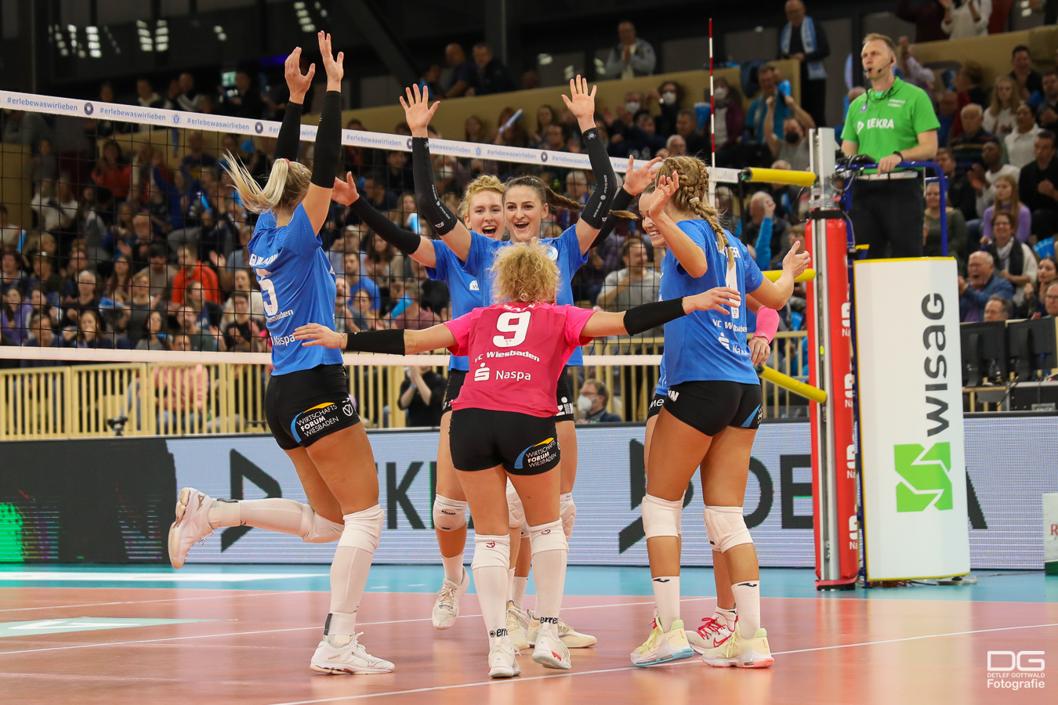VCW zog nach Sieg gegen SV Karlsruhe-Beiertheim in das Viertelfinale des DVV-Pokals
Foto: Detlef Gottwald/Franzi Koob | www.detlef-gottwald.de
Über den VC Wiesbaden
Der 1. Volleyball-Club Wiesbaden e.V. wurde 1977 gegründet und ist spezialisiert auf Frauen- und Mädchenvolleyball. Die professionelle Damen-Mannschaft ist seit 2004 ohne Unterbrechung in der
1. Volleyball-Bundesliga vertreten und spielt ihre Heimspiele in der Sporthalle am Platz der Deutschen Einheit, im Herzen der hessischen Landeshauptstadt. Die bislang größten sportlichen Erfolge des VC Wiesbaden sind der Einzug in das DVV-Pokalfinale in der Saison 2012/2013 und 2017/2018 sowie die Deutsche Vizemeisterschaft in der Saison 2009/2010. Auch die erfolgreiche Nachwuchsarbeit ist Teil des VCW. Aktuell bestehen über 30 Nachwuchs-Teams, die in den vergangenen Jahren zahlreiche Titel bei überregionalen Volleyball-Meisterschaften sowie im Beachvolleyball erkämpften. Als Auszeichnung dafür erhielt der VC Wiesbaden im Jahr 2016 das „Grüne Band“ des Deutschen Olympischen Sportbundes (DOSB). Der VC Wiesbaden ist Lizenzgeber der unabhängigen VC Wiesbaden Spielbetriebs GmbH, die die Erstliga-Mannschaft stellt. Der Verein ist zudem Mitglied der Volleyball Bundesliga (www.volleyball-bundesliga.de) sowie des Hessischen Volleyballverbands (www.hessen-volley.de). Das Erstliga-Team wird präsentiert von den Platin-Lilienpartnern ESWE Versorgung (www.eswe.com) und OFB Projektentwicklung (www.ofb.de).
Text- und Bildmaterial stehen honorarfrei zur Verfügung – beim Bild gilt Honorarfreiheit ausschließlich bei Nennung des Fotografen. Weitere Pressemitteilungen und Informationen unter: www.vc-wiesbaden.de

